# Milvus安装

（1）文件

文件docker-compose.yml

（2）在docker-compose.yml文件所在路径下执行命令

>docker compose up -d

显示如下内容为安装成功

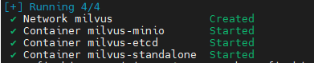

若上述命令安装失败，# 可以选择手动拉取原始镜像（Docker 会自动应用镜像加速）

docker pull quay.io/coreos/etcd:v3.5.5

docker pull minio/minio:RELEASE.2023-03-20T20-16-18Z

docker pull milvusdb/milvus:v2.3.8-gpu

（3）执行命令验证向量库运行状态

>docker compose ps

显示如下内容

IMG_257

（4）连接Milvus

>docker port milvus-standalone 19530/tcp

显示如下内容

IMG_258